Рефлексия на занятия с детьми старшего дошкольного возраста

Работа с детьми всегда нуждается в творческом поиске, интересных идеях, нестандартных решениях. Работая с дошкольниками на занятиях по подготовке к школе, стараюсь быть в тренде, использовать современные техники и методики в работе. Так, в курс «Скоро в школу» добавила элементы критического мышления и рефлексии. Лексические темы, разработанные на учебный год, подобраны таким образом, чтобы каждый дошкольник смог принять участие в обсуждении актуальных тем, поработать в группах, разработать и защитить собственный проект, а главное – смог высказать собственное мнение, услышать других и быть услышанным!

Интересно, что ответы на мои «взрослые» вопросы у детей тоже взрослые! «Может ли человек прожить без животных?», «Что произойдет, если он исчезнет с Земли?», «Кем я представляю себя в будущем?»

Особенно приятно, когда в конце занятия детей переполняют положительные эмоции и искренние чувства.

Хочу поделиться интересными находками, а также собственными авторскими техниками, которые использую в работе с ребятами.
Итак, «Рефлексия на занятиях с детьми старшего дошкольного возраста».

Как педагог может узнать, хорошо ли дети усвоили материал, и понравилось ли им работать на занятии? Пригодится…рефлексия!

Навык, позволяющий не только контролировать направленность внимания, но и осознавать собственные мысли, ощущения и общее состояние. Благодаря рефлексии человек имеет возможность наблюдать за собой со стороны и видеть себя глазами окружающих его людей. Рефлексия – это любые намерения личности, направленные на самоанализ. Они могут проявляться в оценке своих поступков, мыслей и событий. От того, как человек образован и умеет себя контролировать, будет зависеть глубина рефлексии.

Умение оценить свою работу – очень важный навык во взрослой жизни, который мы можем начинать формировать уже в дошкольном возрасте. В конце каждого занятия мы с детьми проводим рефлексию, чтобы отследить течение занятия, было интересно или неинтересно, испытываем положительные или негативные эмоции, что-то новое узнали или систематизировали имеющиеся знания, станет получен опыт ценностью или нет.

Упражнение «Ладошка»

Цель: подведение итогов занятия, обращение к чувствам и переживаниям, проектирование будущей деятельности, формирование познавательного интереса
Ход проведения: педагог рисует на доске ладонь (можно использовать печатный рисунок) и записывает ответы детей. Каждый пальчик – это место для ответов на вопросы.

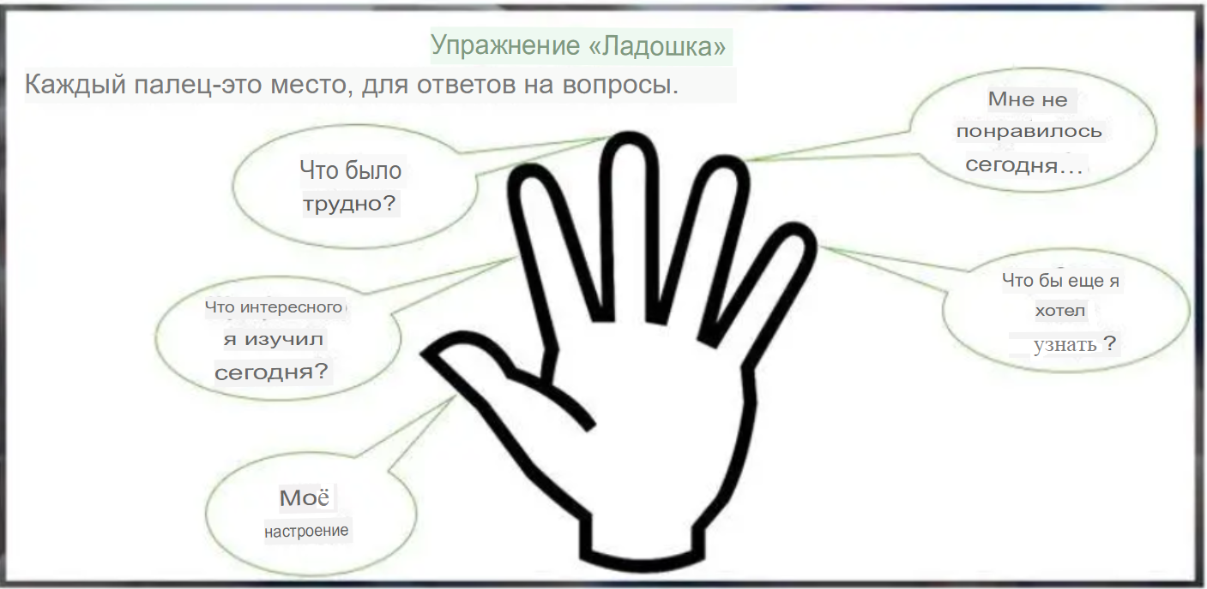

Техника «Рефлексивная мишень»

Цель: формирование отношения к содержанию занятия, прослеживание положительных и отрицательных сторон и собственных достижений, оценка деятельности педагога и участников образовательного процесса.

Ход проведения: педагог размещает на доске мишень, разделенную на несколько частей: «оценка своей деятельности», «оценка деятельности педагога», «оценка содержания», «оценка формы и методов взаимодействия». Каждый ребенок может произвести четыре «выстрела» – в каждый сектор по одному (обозначаем ручкой или магнитом). Если не понравилось, то ребенок выбирает 0, если средне –5, если все понравилось – будет ближе к середине. Чем ближе к цели – тем больше балл. Оценивается работа ребенка на занятии, подготовка педагога, понравилось ли занятие в целом, насколько понравились упражнения и игры на занятии.

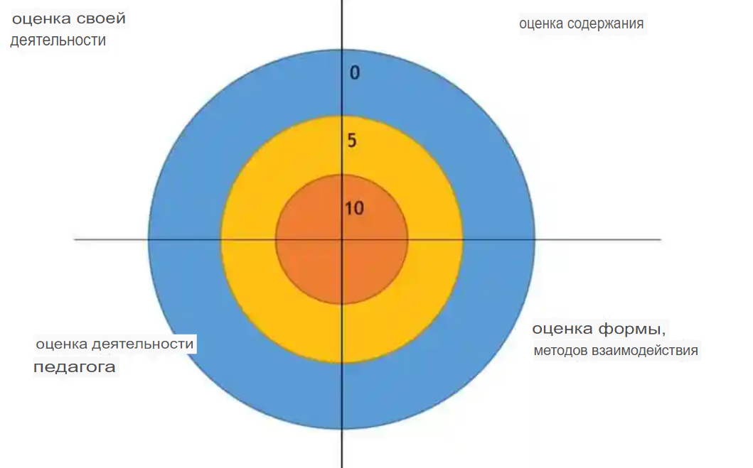

Упражнение «Назови одним словом»

Цель: фиксирование эмоционально-чувственного состояния, подведение

итогов занятия.

Ход проведения: дети становятся в круг. Поочередно каждый должен подытожить ход занятия только 1 словом.

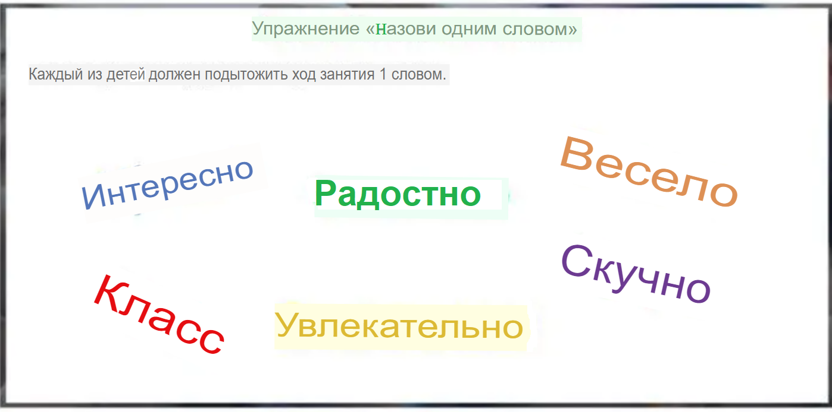

Упражнение «Рюкзак»

Цель: выделение главного, определение важности материала, привлечение к работе всех детей, получение информации о понравившихся методах работы.

Ход проведения: в конце занятия все становятся в круг. Педагог держит в руках рюкзак (можно картинку или игрушечный рюкзак) и говорит: «В рюкзак кладут только необходимые вещи, нужные для путешествия в далекое будущее. Давайте и мы с вами положим в него те важные знания и умения, которые вы получили сегодня на занятии». Дети по очереди выражают свои мысли и ответы, мысленно складывают в рюкзак.

Работа с детьми нуждается в творческом поиске, интересных идеях, нестандартных решениях, а еще силах, храбрости, умении видеть их такими, какие они есть… без украшений. Хорошие, умные, с характером, застенчивые, но такие МОИ… С любовью к детям!

